Redistribute
解决方案：安装libevent
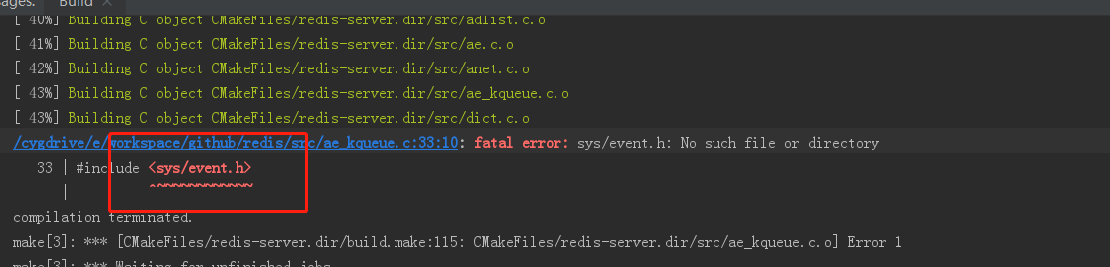

解决方案：单独进入hiredis目录 make
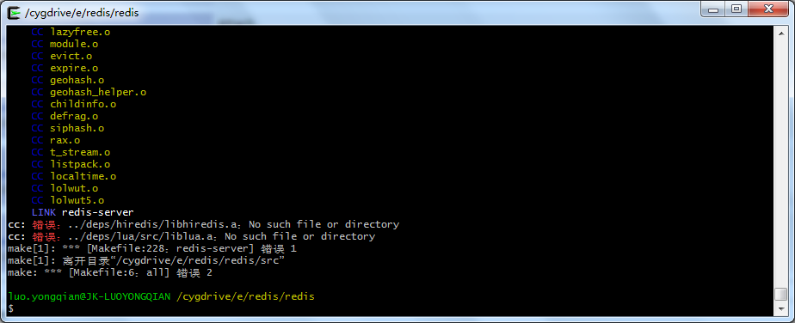
解决方案：删除旧包。重新下载https://github.com/redis/hiredis
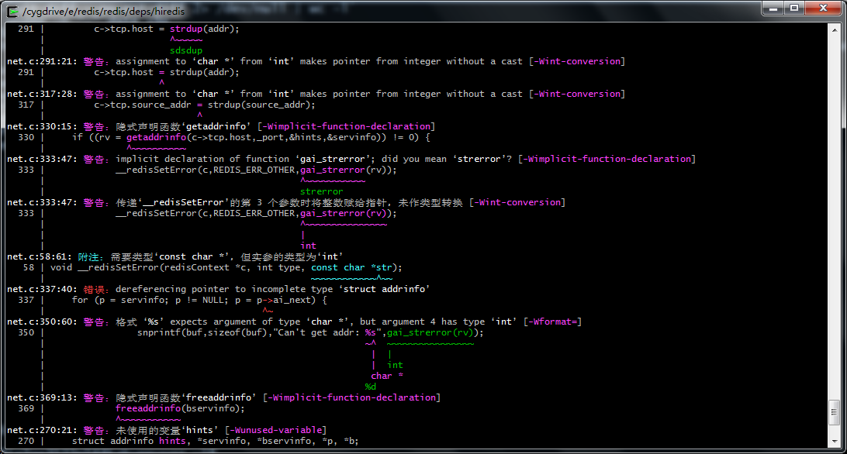

解决方案：缺少release.h文件（此文件是通过自带的sh脚本生成，在linux环境运行脚本即可）
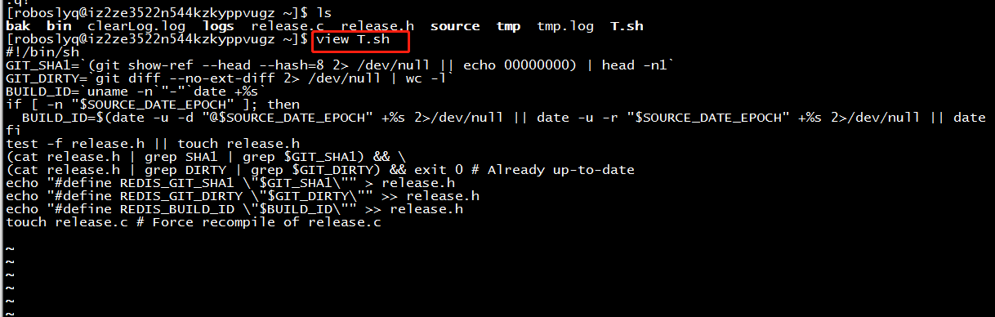
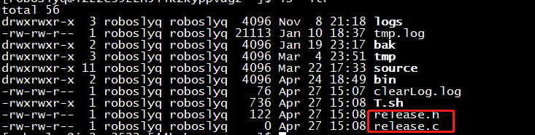

Lua报错：单独去lua目录下进行make generic
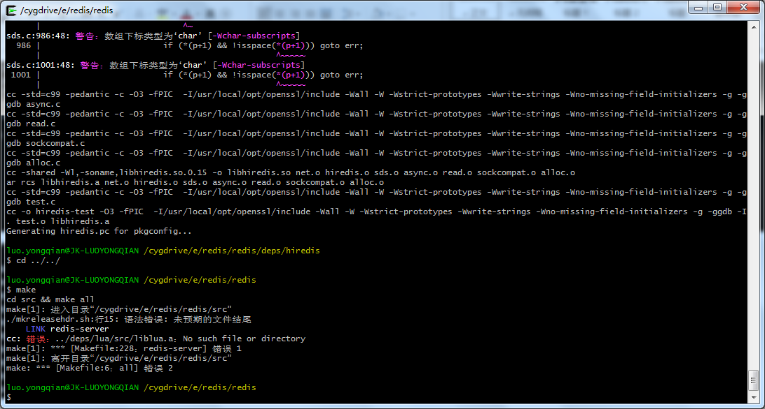

解决方案：linenoise.o缺少，目录编译make

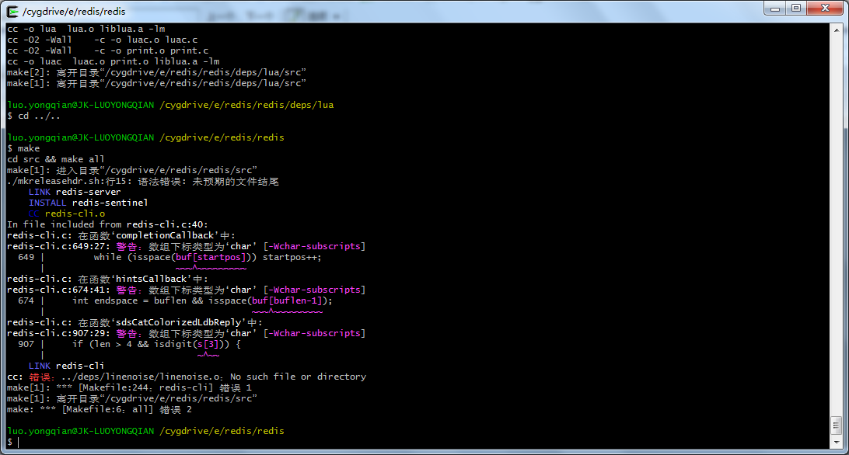

最终结果：
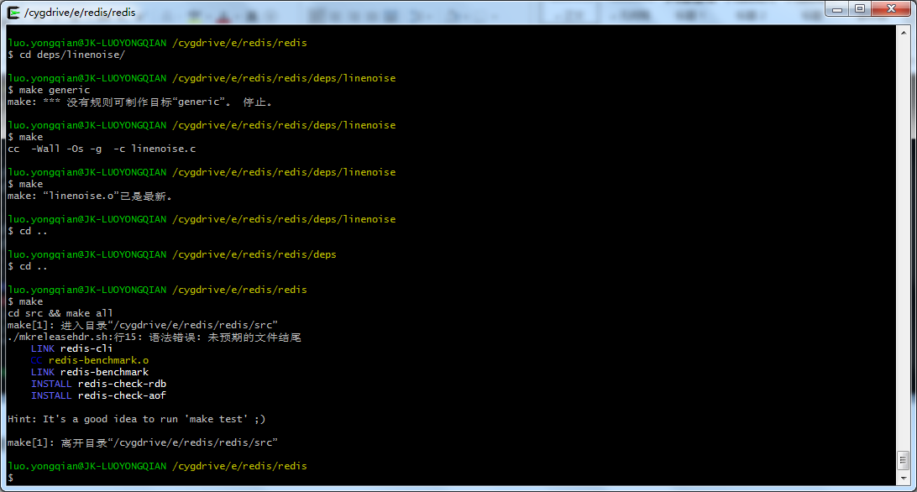

启动功能：
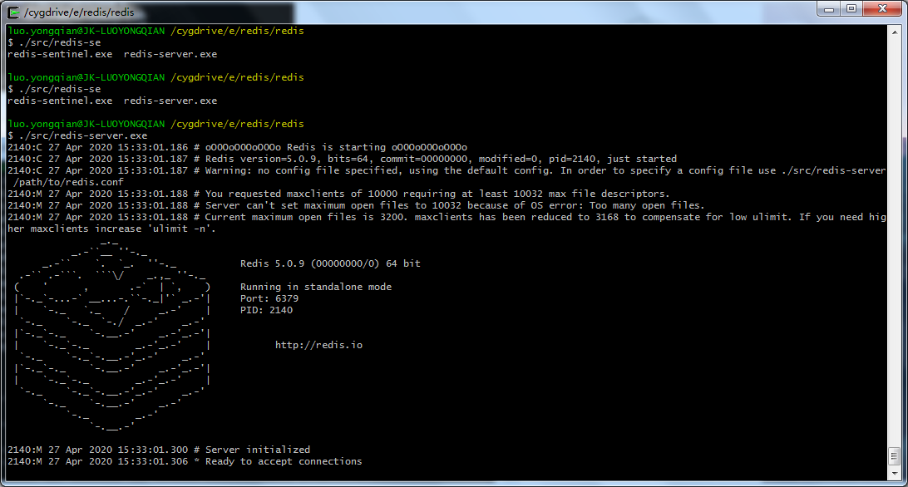
打开报错：
